Домашняя работа по теме «Графы»

- По заданной матрице смежности (инцидентности) некоторого графа восстановить геометрический граф и построить его матрицу инцидентности (смежности) (табл. 1).

Таблица 1
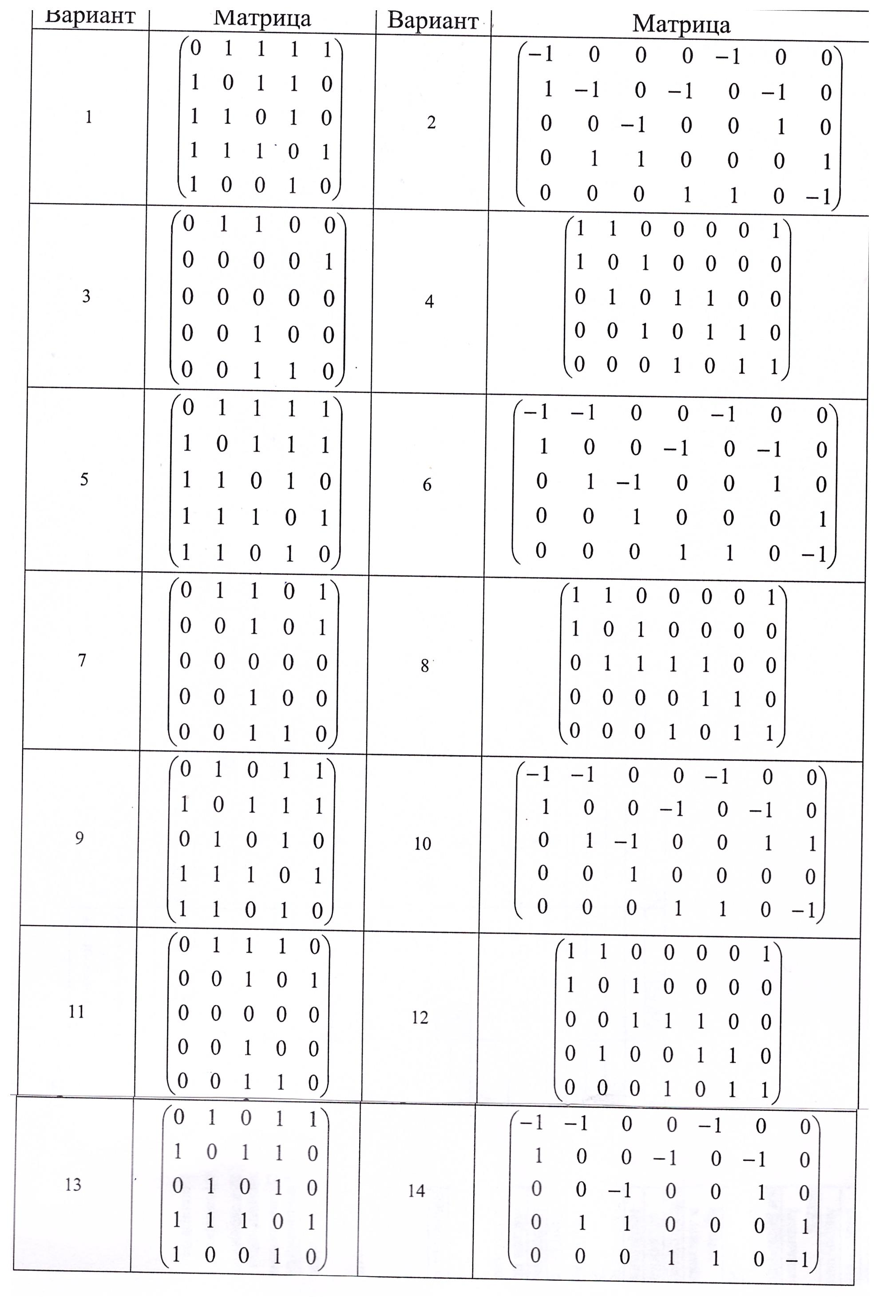

Продолжение табл. 1

